السيرة الذاتية
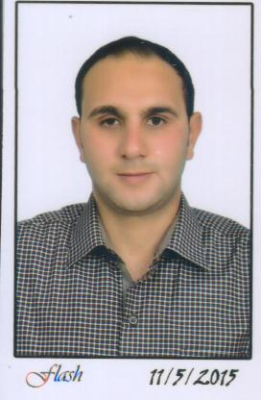
المعلومات الشخصية :
الإسم : محمد عبد الحميد كمال سلام
الحالة الاجتماعية : اعزب
تاريخ الميلاد : 10/8/1985
الجنسية : مصرى
العنوان: الرياض _ النظيم
A15637004 رقم جواز السفر:
______________________________________________________________________________
المؤهلات التعليمية :
• ليسانس دار العلوم فى اللغة العربية والعلوم الاسلامية من جامعة المنيا2006
• دبلومة عامة تربوى من كلية التربية جامعة الاسكندرية 2013
شهادات أخرى :
• الشهادة الوظيفية فى تدريس اللغة العربية لغير الناطقين بها من الجامعة الامريكية بالقاهرة ) 2015 CCTAFL(
2015 (ILETS) الشهادة الدولية فى اللغة الانجليزية من جامعة كامبريدج بانجلترا
دورات تدريبية: أدوار المعلمين في تحقيق التعلم النشط وتطبيق الاستراتيجيات
الخبرات العملية :
• معلم لغة عربية للمرحلة الابتدائية لمدة خمسة أعوام بمدرسة برج العرب الرسمية بمصر( الاسكندرية).
معلم لغة عربية للمرحلة الإبتدائية بشرق الرياض بالمملكة العربية السعودية من 2016 حتى الان.
معلم لغة عربية للناطقين بغيرها.
مهارات الكمبيوتر
معلومات الاتصال
جوال: icdl
Intel
0551745724
بريد الكترونى:
teachermohamed797@gmail.com

